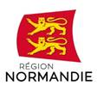 | 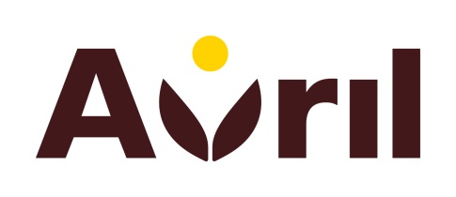

La Région se réjouit de l’implantation d’une nouvelle unité de production du groupe français Avril sur le site de Saipol à Dieppe

Le groupe agroalimentaire Avril, numéro un français des huiles de table et des œufs, s’associe avec le néerlandais Royal DSM pour produire une protéine issue de colza non OGM à destination de l’alimentaire humaine.

Cette nouvelle unité de production sera implantée sur le site de Saipol (filiale du Groupe Avril), à Dieppe d’ici 2022, moyennant plusieurs dizaines de millions d’euros d’investissements. Pour mémoire, le site était à l’arrêt depuis février 2018 à la suite d’une explosion accidentelle.

La Région Normandie se félicite du choix du Groupe Avril permettant la reconversion du site et la création d’une soixantaine d’emplois. Elle accompagnera à hauteur de 4 millions d’euros ce projet de développement d’une nouvelle usine à Dieppe.

La concrétisation de ce projet innovant dans le bassin dieppois positionnera la Normandie comme leader sur un marché porteur. Hervé Morin, Président de la Région Normandie, se satisfait de cette décision qui s’inscrit pleinement dans le plan régional pour les protéines végétales destinées à l’alimentation humaine, lancé officiellement le 4 juillet dernier. « Fort de notre excellence en matière de protéines animales, notre ambition est aussi de faire de la Normandie un territoire de référence dans la production et la valorisation des protéines végétales » déclarait Hervé Morin. La décision du groupe Avril est un premier pas pour atteindre cet objectif.

« Nous avons eu à cœur de trouver un site de production en France pour concrétiser ce projet ambitieux. Nous avons choisi, et convaincu notre partenaire, d’implanter la première usine à Dieppe. Cette usine, marquée par un terrible accident en février 2018, va renaitre et son activité se pérenniser en se tournant résolument vers l’avenir. Nous nous étions engagés à tout mettre en œuvre pour sauver ce site. C’est chose faite avec le soutien précieux de la Région Normandie » précisait Jean-Philippe Puig, directeur général du groupe Avril.

Contact presse :
Charlotte Chanteloup – tel : 02 31 06 98 96 – 06 42 08 11 68 -charlotte.chanteloup@normandie.fr

